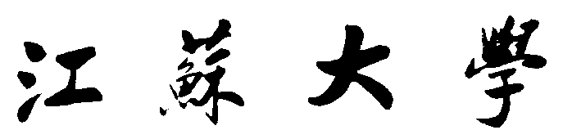

J I A N G S U U N I V E R S I T Y

计算思维与Python课程设计


学院名称： | 计算机学院
专业班级： | 物联网2102
学生姓名： | 孟德昊
学生学号： | 3201303014
指导教师姓名： | 尹星

2022年 1月2日

目录
J I A N G S U U N I V E R S I T Y 1
计算思维与Python课程设计 1
课程设计题目 1
1. 设计目标 1
2. 关键问题 1
3. 整体构思和设计 1
4. 模块设计 1
4.1 登陆界面设计 1
4.2 注册界面设计 2
4.3 用户数据库设计 2
4.4 登陆连接数据库设计 2
4.5 主界面设计 2
4.6 柱形图、词云图设计 2
4.7 数据写入设计 2
4.8 爬虫设计 2
5. 运行结果和调试 3
6. 心得体会 8
附录：代码 8
源代码 8

课程设计题目
设计一个网络爬虫应用软件模块

1. 设计目标
1. 能爬取指定新闻网站十篇新闻稿件
2. 利用词云库对这些页面进行词云分析
3. 将分析的结果保存到数据库或Excel表格中
4. 对分析的数据结果进行图形化显示
5. 设计一个用户界面，用以指定网站的地址、词云显示模板
6. 其他功能可个人发挥

2. 关键问题
选取新闻网站，解析网页获取具体新闻内容
链接数据库时，判断是否链接成功，并且确定数据库以及数据表是否存在
图形化界面设计。

3. 整体构思和设计
分别设计GUI界面部分与爬虫部分，利用Button将两模块连接，
爬虫部分利用多线程完成爬取。

4. 模块设计

4.1 登陆界面设计
这一部分为主程序，使得用户必须完成注册且登陆后才可进行爬取，主要有用户名、密码输入框及登陆、退出、注册等按钮调用其他模块内的函数。

4.2 注册界面设计
注册界面功能为显示注册界面，并且作为后续的对用户数据库进行操作的UI界面。

4.3 用户数据库设计
将从注册界面得来的信息，与用户数据库信息进行对比，如果已存在数据库中，无需注册，只需登陆即可，否则将用户的数据写入数据库

4.4 登陆连接数据库设计
登陆时，将从登陆界面得来的信息与用户数据库信息进行对比，如果存在且输入密码正确即可进入爬虫界面，否则无权进入。

4.5 主界面设计
本部分设计将开启爬虫按钮以及爬取时的进度条、爬取完成后的保存数据，查看数据等功能

4.6 柱形图、词云图设计
对获取的新闻内容，进行分析，将前20为高频词汇以柱形图显示，前100位以词云图显示。

4.7 数据写入设计
判断数据库、数据表是否存在，表是否为空，清空数据表后，将获得高频词汇以及出现次数分别写入数据库

4.8 爬虫设计
对网站内容进行分析，并获取具体新闻网页源码，
对从新网站获取的内容进行保存。

5. 运行结果和调试
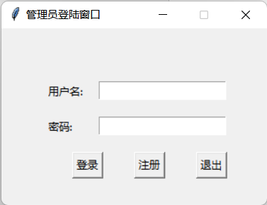
图1登陆窗口界面
用户第一次登陆需要先行注册账户在使用本软件
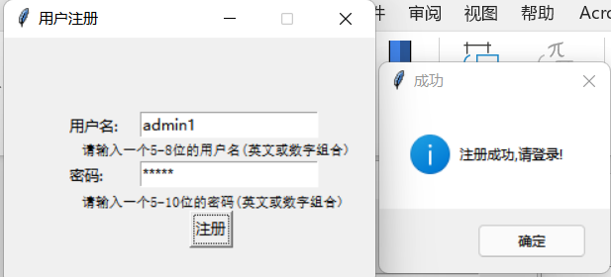
图2 注册成功窗口界面
用户注册成功后可以继续登录
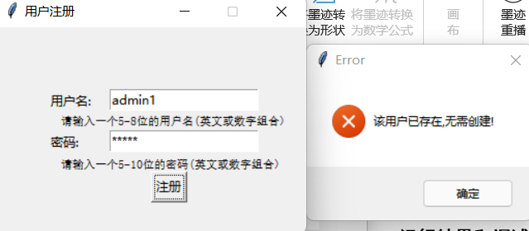
图3注册失败窗口界面
如果创建的用户名已经被使用过则需要更换用户名在创建
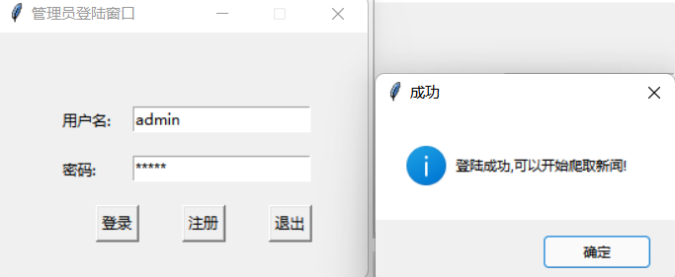
图4登陆成功界面
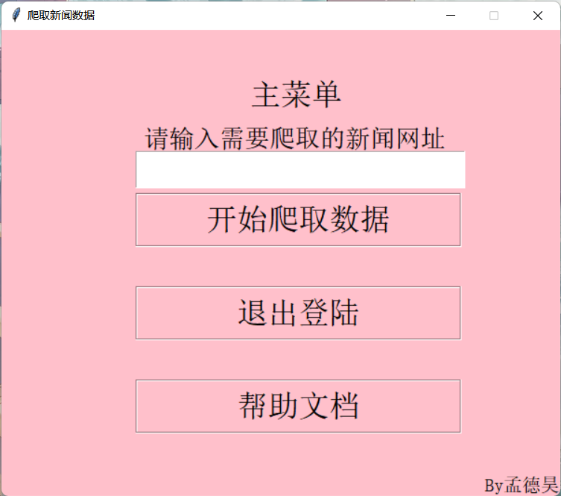
图5 主操作界面
在主操作界面获取帮助文档中的新闻网址输入到输入框中开始爬取新闻
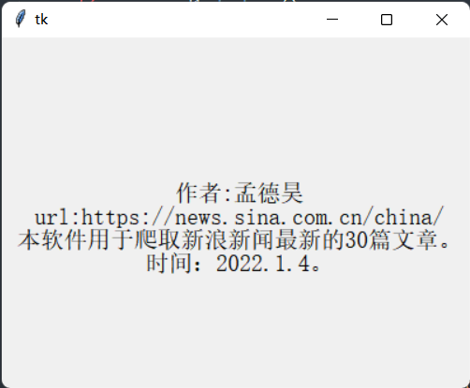
图6 帮助文档内容
用户在此页面可以获悉需要爬取新闻的网页，软件开发作者和时间
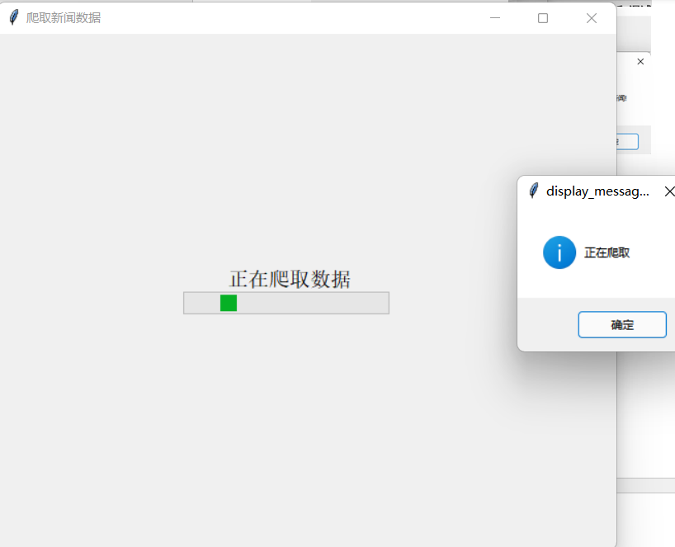
图7 开始爬取界面
此界面是开始爬取后用户等待界面
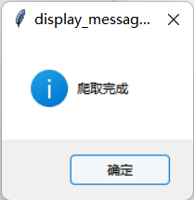
图8 爬取完成提示窗口
点击确认后，自行跳转到最后操作界面
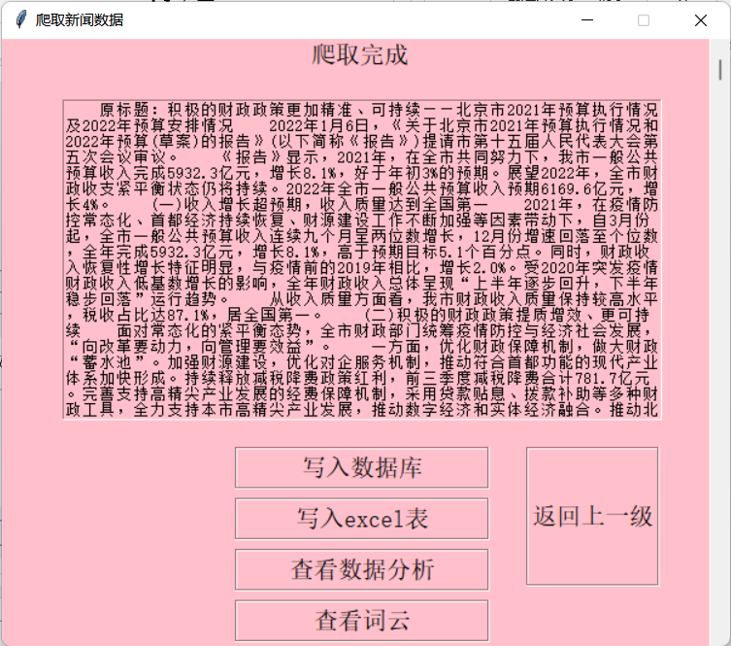
图9 爬取完成后显示窗口界面
爬取完成后的界面显示爬取的新闻内容，以及写入数据库，excel表，查看柱形图，词云图等按钮，返回上一级为返回到用户输入网页界面
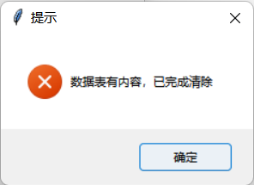
图10 写入数据库，当数据库中存在数据时自动清空
系统判断是否存在该数据库，数据表是否含有内容，进行创建or清空功能。
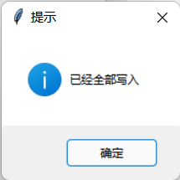
图11 数据库写入完成窗口

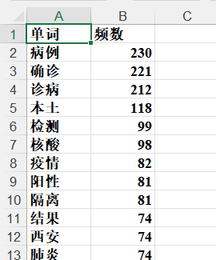
图12 写入excel后excel内容
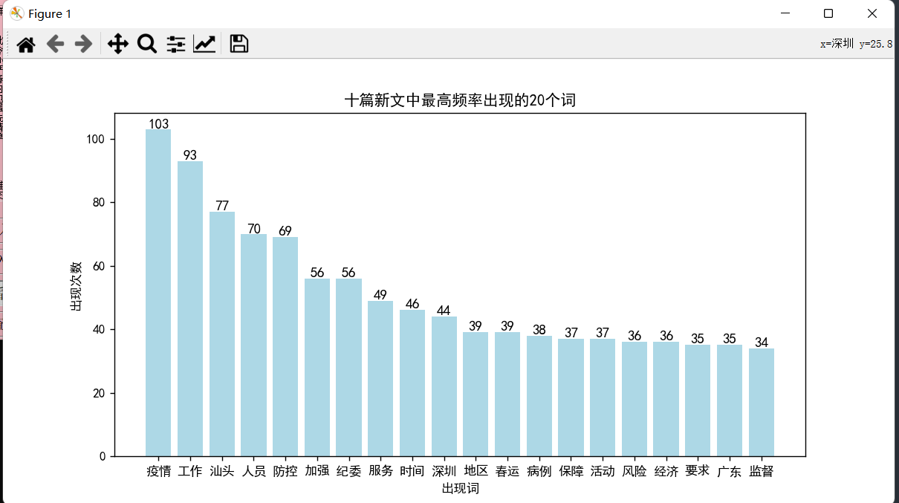
图13 柱形图显示最高频20词
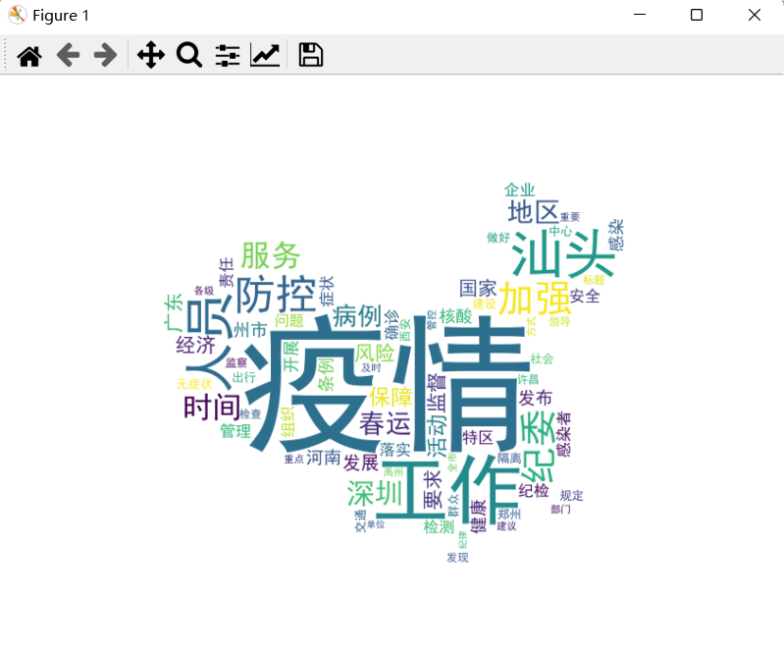
图14 词云图显示
词云显示最高频100个词
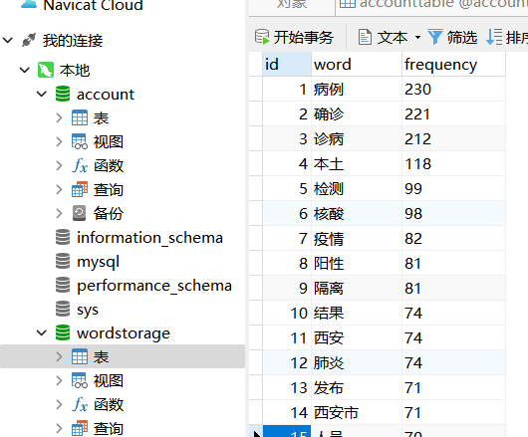
图15 词频数据库显示
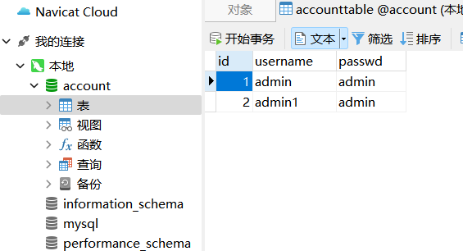
图16 用户名和密码数据库
数据库记录用户名和密码，以及保存最高频100个词

6. 心得体会
整体部分不算太难，但是仍有部分问题尚未解决，通过此次程序的编写，学会了爬虫的基本使用，以及多线程的相关知识。编写程序的体验还是多多益善，希望以后仍有更多的机会去自主编写。

附录：代码

源代码
Login.py(也是主程序)
"""
本模块是初始登陆界面,也是主模块.
Login_face()类是用于打开登陆窗口.
"""
import tkinter as tk
from tkinter import messagebox
import Gui as g
import enroll as el
import find_user as fu
class Login_face(object):
"""
登陆查看词云等信息。
"""
def __init__(self):
admin_window = tk.Tk()
admin_window.title("管理员登陆窗口")
admin_window.geometry("300x200")
admin_window.resizable(width=False, height=False)
tk.Label(admin_window, text='用户名:').place(x=50, y=60)
tk.Label(admin_window, text='密码:').place(x=50, y=100)
# 用户名输入框
entry_usr_name = tk.Entry(admin_window)
entry_usr_name.place(x=110, y=60)
# 密码输入框
entry_usr_pwd = tk.Entry(admin_window, show='*')
entry_usr_pwd.place(x=110, y=100)
def get_user():
admin_name = str(entry_usr_name.get())
admin_pwd = str(entry_usr_pwd.get())
# 调用查找数据库中的用户信息判断是否为正确用户，能否成功登陆。
fu.Enroll_database(admin_name,admin_pwd,admin_window)

bt_login = tk.Button(admin_window, text='登录', command=get_user)
bt_login.place(x=80, y=140)
bt_enroll = tk.Button(admin_window,text='注册',command=el.Enroll)
bt_enroll.place(x=150,y=140)
bt_logquit = tk.Button(admin_window, text='退出', command=admin_window.destroy)
bt_logquit.place(x=220, y=140)
admin_window.mainloop()
enroll.py
"""
本模块用来完成用户注册功能.
Enroll()类是用户注册界面.
"""
import tkinter as tk
from tkinter import messagebox
import pymysql as pm
import re
import enr as er
class Enroll(object):
def __init__(self):
# 新建用户注册界面
self.root = tk.Tk()
self.root.title('用户注册')
self.root.geometry("300x200")
self.root.resizable(width=False, height=False)
tk.Label(self.root, text='用户名:').place(x=50, y=60)
tk.Label(self.root, text='密码:').place(x=50, y=100)
# 用户名输入框
self.entry_usr_name = tk.Entry(self.root)
self.entry_usr_name.place(x=110, y=60)
tk.Label(self.root,text='请输入一个5-8位的用户名(英文或数字组合)',font=('heiti',8)).place(x=60,y=83)
# 密码输入框
self.entry_usr_pwd = tk.Entry(self.root, show='*',textvariable='请输入一个5-10位的密码(英文或数字组合)')
self.entry_usr_pwd.place(x=110, y=100)
tk.Label(self.root,text='请输入一个5-10位的密码(英文或数字组合)',font=('heiti',8)).place(x=60,y=125)
# self.entry_usr_pwd.set("请输入一个5-10位的密码(英文或数字组合)")
tk.Button(self.root,text="注册",command=self.matching).place(x=150,y=140)
self.root.mainloop()
def matching(self):
self.admin_name = self.entry_usr_name.get()
self.admin_pwd = self.entry_usr_pwd.get()
# 判断用户名和密码是否符合规定
if re.match('(\\w){5,8}',self.admin_name) and re.match('(\\w){5,10}',self.admin_pwd):
# 调用enr.py中的Enroll_database()
er.Enroll_database(self.admin_name,self.admin_pwd)
self.root.destroy()
elif re.match('(\\w){5,8}',self.admin_name) == None:
tk.messagebox.showerror(title='Error',
message='用户名不符合输入,请重新输入!')
elif re.match('(\\w){5,10}',self.admin_pwd) == None:
tk.messagebox.showerror(title='Error',
message='密码不符合输入,请重新输入!')
enr.py
"""
本模块功能是注册时链接用户数据库并写入用户账号数据.
"""
import pymysql as pm
import dispose_data as dd
import traceback
import tkinter as tk
from tkinter import messagebox
class Enroll_database(object):
"""
链接用户数据库(或新建用户数据库)
"""
def __init__(self,admin_name,admin_pwd):
self.admin_name=admin_name
self.admin_pwd=admin_pwd
self.db = pm.connect(host='localhost', user='root', passwd='123456', port=3306)
self.cur = self.db.cursor()
# 判断用户信息数据库是否存在,不存在则创建库
self.ifexist_database()
# 使用该数据库
self.cur.execute("use account;")
# 判断数据表是否存在
self.ifexist_datatable()
# 判断用户是否存在
self.find_username()
# 断开游标和数据库的链接
self.cur.close()
self.db.close

def write_table(self):
# 向数据库中写入用户信息
try:
self.cur.execute("insert into accounttable(username,passwd) values (%s,%s)",(self.admin_name,self.admin_pwd))
self.db.commit()
except:
# 写入失败则进行回滚操作
traceback.print_exc()
self.db.rollback()
def ifexist_database(self):
# 判断是否存在数据库
self.cur.execute("show databases;")
self.database_data = self.cur.fetchall()
self.listdata_base = list(self.database_data)
if ('account',) in self.listdata_base:
return 0
else:
self.cur.execute("create database account;")
tk.messagebox.showerror(title='提示',
message='数据库不存在，正在创建')
return 0
def ifexist_datatable(self):
# 判断数据表是否存在
self.cur.execute("show tables;")
self.table_data = self.cur.fetchall()
self.listdata_table = list(self.table_data)
if ('accounttable',) in self.listdata_table:
return 0
else:
tk.messagebox.showerror(title='提示',
message='数据表不存在，正在创建')
self.cur.execute("create table accounttable(id int(4) AUTO_INCREMENT PRIMARY KEY,username Varchar(8),passwd varchar(10));")

def find_username(self):
# 向数据表内查找是否存在该用户了
if self.cur.execute("select * from accounttable where username=%s;",self.admin_name):
tk.messagebox.showerror(title='Error',message='该用户已存在,无需创建!')
else:
self.write_table()
tk.messagebox.showinfo(title='成功',message='注册成功,请登录!')
find_user.py
"""
本模块功能是登陆时链接用户数据库并查询用户账号数据.
"""
import pymysql as pm
import dispose_data as dd
import traceback
import tkinter as tk
from tkinter import messagebox
import enr as er
import Gui as g
class Enroll_database(object):
"""
查找登陆账户是否在数据库中
"""
def __init__(self,admin_name,admin_pwd,admin_window):
self.admin_name = admin_name
self.admin_pwd = admin_pwd
# print(self.admin_name,self.admin_pwd)
self.db = pm.connect(host='localhost', user='root', passwd='123456', port=3306)
self.cur = self.db.cursor()
self.cur.execute("use account;")
self.find_username(admin_window)

def find_username(self,admin_window):
if self.admin_name != '' and self.admin_pwd != '':
self.cur.execute("select * from accounttable where username=%s",self.admin_name)
# print(self.cur.execute("select * from accounttable where username=%s",self.admin_name))
self.idword = list(self.cur.fetchone())
if self.idword != None:
if self.admin_name == self.idword[1]:
if self.admin_pwd == self.idword[2]:
tk.messagebox.showinfo(title='成功',message='登陆成功,可以开始爬取新闻!')
admin_window.destroy()
self.root = tk.Tk()
self.root.title('爬取新闻数据')
self.root.geometry('600x500')
g.Gui(self.root)
self.root.mainloop()
else:
tk.messagebox.showerror(message='密码错误，您无权爬取新闻。')
elif self.cur.fetchone() == None:
tk.messagebox.showerror(title='Error',message='请您先注册成为用户,再登陆!')
else:
tk.messagebox.showerror(title='Error',message='请先注册成为用户,再登陆!')
elif self.admin_name == '' or self.admin_pwd == '':
tk.messagebox.showerror(title='Error',message='用户名或密码不能为空')
Gui.py
"""
本模块是爬虫图形界面
Gui()是用于实现配置图形化界面
"""
import time
import pickle
import threading
import tkinter as tk
import dispose_data as dd
import Get as gt
from tkinter import messagebox
from PIL import ImageTk, Image
import database as db
import Login as lg
import tkinter.ttk
from tkinter import ttk
import progressbar
class Gui(object):
"""
创建初始化界面
"""
def __init__(self):
self.window = tk.Tk()
self.window.title('爬取新闻数据')
self.window.geometry('600x500')
self.window.resizable(width=False, height=False)
self.window.config()
self.recommand = tk.Frame(self.window,width=600,height=500,bg='pink')
self.recommand.pack()
self.recommand.place(x=0,y=0)
# 设置按钮调用爬虫函数。
tk.Label(self.recommand,text='主菜单',font=('heiti',25),width=20,height=1,bg='pink').place(relx=0.24,rely=0.1)
tk.Label(self.recommand,text='请输入需要爬取的新闻网址',font=('heiti',20),width=30,height=1,bg='pink').place(relx=0.17,rely=0.2)
self.t = tk.Entry(self.recommand,width=35,font=('heiti',15))
self.t.place(relx=0.24,rely=0.26,height=40)
tk.Button(self.recommand, text="开始爬取数据", font=('heiti', 25), width=20, height=1, relief='groove', bg='pink', command=self.second_face).place(relx=0.24,rely=0.35)
tk.Button(self.recommand,text='退出登陆',font=('heiti',25),width=20,height=1,relief='groove', bg='pink', command=self.exit0).place(relx=0.24,rely=0.55)
tk.Button(self.recommand,text='帮助文档',font=('heiti',25),width=20,height=1,relief='groove', bg='pink', command=self.helpuse).place(relx=0.24,rely=0.75)
tk.Label(self.recommand,text="By孟德昊",font=('heiti',15),width=20,height=1,bg='pink').place(relx=0.76,rely=0.95)
def helpuse(self):
"""
打开新窗口帮助文件获取需要输入的新闻网址
"""
root = tk.Tk()
root.geometry('400x300')
with open('help.txt','r',encoding='utf-8') as f:
txt = f.read()
tk.Label(root,text=txt,font=('heiti',15),width=100,wraplength=2000).place(relx=-0.75,rely=0.4)
root.mainloop()
def exit0(self):
# 退出登陆界面
self.window.destroy()
lg.Login_face()
def second_face(self):
"""
正在爬取
"""
# 毁坏
url = self.t.get()
if not url:
tk.messagebox.showerror(title='Error',message='请输入正确网址')
else:
self.recommand.destroy()
self.recommand1 = tk.Frame(self.window,width=600,height=500,bg='pink')
self.recommand1.pack()
self.recommand1.place(x=0,y=0)
tk.Label(self.recommand1,text='正在爬取数据',font=('heiti',15),width=20,height=1,bg='pink').place(relx=0.3,rely=0.45)
self.p1 = tk.ttk.Progressbar(self.recommand1, length=200,mode="indeterminate",orient=tk.HORIZONTAL)
self.p1.place(relx=0.3,rely=0.5)
self.p1.start()
tk.messagebox.showinfo(title='display_messagebox',message='正在爬取')
gt.Get_news(url)
self.third_face()
def third_face(self):
"""
爬取完成界面
"""
self.recommand1.destroy()
self.display_messagebox()
self.windows2 = tk.Frame(self.window,width=800,height=840,bg='pink')
self.windows2.place(x=0,y=0)
tk.Label(self.windows2,text='爬取完成',font=('heiti',15),width=20,height=1,bg='pink').place(relx=0.24,rely=0.02)
scroll = tk.Scrollbar(bg='pink')
text = tk.Text(self.windows2,width=70,height=20,bg='pink')
text.config(state='normal')
scroll.config(command=text.yview)
text.config(yscrollcommand=scroll.set)
text.place(x=50,y=50)
with open('news.txt','r',encoding='utf-8') as fp:
txt = fp.read()
text.insert('end',txt)
scroll.pack(anchor='ne',fill='y',expand=True)
tk.Button(self.windows2,text='写入数据库',font=('heiti', 15), width=20, height=1, relief='groove', bg='pink', command=self.write_daba).place(relx=0.24,rely=0.4)
tk.Button(self.windows2, text='写入excel表', font=('heiti', 15), width=20, height=1, relief='groove', bg='pink', command=self.writing_excel).place(relx=0.24, rely=0.45)
tk.Button(self.windows2,text='查看数据分析',font=('heiti', 15), width=20, height=1, relief='groove', bg='pink', command=self.zhuxingtu).place(relx=0.24,rely=0.5)
tk.Button(self.windows2, text='查看词云', font=('heiti', 15), width=20, height=1, relief='groove', bg='pink', command=self.ciyun).place(relx=0.24, rely=0.55)
tk.Button(self.windows2, text='返回上一级', font=('heiti', 15), width=10, height=5, relief='groove', bg='pink', command=self.back).place(relx=0.54, rely=0.40)
def back(self):
"""
退回主操作界面
"""
self.window.destroy()
Gui()
self.window.mainloop()
def writing_excel(self):
"""
获取到的内容分析写入excel表
"""
dd.Write_excel()
def write_daba(self):
"""
当点击查看数据分析时，数据写入数据库
"""
db.Database_connect()
def zhuxingtu(self):
"""
当点击查看数据分析时，调用登陆信息查询柱状图
"""
dd.Matp()
def ciyun(self):
"""
当点击查看词云按钮时，调用登陆信息查询词云图
"""
dd.Dispose()
def display_messagebox(self):
return messagebox.showinfo(title='display_messagebox',message='爬取完成')
self.p1.stop()
self.recommand1.destroy()
Get.py
"""
本模块内容功能是爬取腾讯新闻网页十篇新闻内容
Get_news()类是获取新闻网页内容和新闻内容并将文字保存到本地。
"""
import asyncio
from aiohttp import ClientSession
import urllib.request
from bs4 import BeautifulSoup
from lxml import etree
import re
import tkinter.ttk
from tkinter import ttk
import progressbar
import time
import warnings
warnings.filterwarnings("ignore")
import logging
logger = logging.getLogger('pencil')
logger.setLevel(level=logging.DEBUG)
# logging.basicConfig(format='%(levelname)s:%(funcName)s:%(message)s', level = logging.DEBUG)
log_path='log.log'
formatter = logging.Formatter('%(asctime)s - %(name)s - %(levelname)s - %(message)s')
handler = logging.FileHandler(log_path, mode='a+', encoding='UTF-8')
handler.setLevel(logging.DEBUG)
handler.setFormatter(formatter)
logger.addHandler(handler)
class Get_news(object):
"""
获取新闻网页内容和新闻内容并将文字保存到本地
"""
def __init__(self,url):
""" 初始化该类 """
# 输入新闻网页
self.html = url # 新闻网址(需要更改)
# self.html = "https://news.sina.com.cn/china/" # 新闻网址
self.div_list = self.getnews_herf(self.html) # 调用函数获取新闻网页中的url的div标签。
# 新建一个列表，存储具体的新闻url
url_list = []
# 循环判断列表中是否有空值
for i in self.div_list:
# 删除获得空值
if i == '':
div_list.remove(i)
# 循环输入最新的30篇新闻url
for div in self.div_list[0:31]:
# xpath获得a标签中的新闻url
url = div.xpath('./a/@href')[0]
# 将url加入到之前创建的空列表
url_list.append(url)
# 任务列表对象tasks，利用循环将url_list中的每个url都进行爬取操作加入到tasks中
tasks = [asyncio.ensure_future(self.write_news(new_url)) for new_url in url_list]
# 获取循环事件
loop = asyncio.get_event_loop()
asyncio.set_event_loop(loop)
loop.run_until_complete(asyncio.wait(tasks))
# 关闭打开的新闻文本文档
self.f.close()
def getnews_herf(self,url):
"""
获取网页中具体新闻的div标签列表
"""
# 获得新闻网站的响应数据
html = urllib.request.urlopen(url).read()
html = html.decode('utf-8')
# 获取url的div标签
tree = etree.HTML(html)
div_list = tree.xpath('//div[@class="left-content-1 marBot"]/div/ul/li')
# 返回div列表
return div_list
async def write_news(self,new_url):
# 打开文件
self.f = open('news.txt','w',encoding='utf-8')
async with ClientSession() as session:
# 使用异步编程访问网页
async with session.get(new_url) as response:
# 输出日志,保存爬取网页url和时间
logger.debug(f'{new_url} is done.')
# 一次获取网页的响应,等待期间执行下一次响应(挂起操作)
response = await response.text(encoding='utf-8')
# bs_obj为网页信息
bs_obj = BeautifulSoup(response, 'html.parser')
# 获取网站内的<p>标签内容
downloadList = bs_obj.select('p')
# 创建一个空列表，后续存入新闻内容。
text_list = []
# 获取符合条件的<p>标签内容
text_re = re.compile(r'<p ?(cms-style="font-L")?>(\s+?\S+?)</p>')
# print(downloadList)
for txt in downloadList:
# 所有的p标签内容依次匹配
html="{}".format(txt)
# 比较符合条件的p标签内容,将符合内容的加入到文本列表中
text_list += text_re.findall(html)
# 挂起写入操作,减少响应时间
await self.write_file(text_list)
async def write_file(self,text_list):
# 向文本文件内写入新闻信息
for txt in text_list:
self.f.write(txt[1])
self.f.write('\n爬取时间：'+str((time.strftime("%Y-%m-%d %H：%M：%S", time.localtime())))+'\n')
self.f.write('\n')
dispose_data.py
"""
本模块内容功能是处理文字数据保存生成词云以及柱形图。
Dispose_data()类是处理文字信息，获取出现频率最高的一百个次，生词中国地图样式的词云。
Matp()类是生成出现频率最高的20个词，生成柱形图。
Write_excel()类是生成最高频100词的excel表格统计数据
"""
import re
import jieba
import collections
from tkinter import messagebox
import tkinter as tk
from wordcloud import WordCloud
import matplotlib.pyplot as plt
from PIL import Image,ImageSequence
import numpy as np
from os import environ
environ["QT_DEVICE_PIXEL_RATIO"] = "0"
environ["QT_AUTO_SCREEN_SCALE_FACTOR"] = "1"
environ["QT_SCREEN_SCALE_FACTORS"] = "1"
environ["QT_SCALE_FACTOR"] = "1"
jieba.setLogLevel(jieba.logging.INFO)
import xlwt
class Dispose(object):
"""
处理数据并生成词云
"""
def __init__(self):
""" 初始化处理数据类 """
with open('news.txt','r',encoding='utf-8') as f:
data = f.read()
self.word_counts_top100=dict(self.dispose(data))
self.create_word_cloud()
def dispose(self,data):
"""
文本预处理 去除一些无用的字符 只提取出中文出来
"""
self.new_data = re.findall('[\u4e00-\u9fa5]+', data, re.S)
self.new_data = " ".join(self.new_data)
# 文本分词
self.seg_list_exact = jieba.cut(self.new_data, cut_all=True)
self.result_list = []
for word in self.seg_list_exact:
# 设置停用词并去除单个词
if len(word) > 1:
self.result_list.append(word)
# 筛选后统计
word_counts = collections.Counter(self.result_list)
# 获取前100最高频的词
word_counts_top100 = word_counts.most_common(100)
return word_counts_top100
def create_word_cloud(self):
""" 打开词云 """
image= Image.open('ditu.png')#打开背景图
graph = np.array(image)#读取背景图
# 绘制词云
my_cloud = WordCloud(
background_color='white', # 设置背景颜色 默认是black
width=900, height=600,
max_words=101, # 词云显示的最大词语数量
font_path='simhei.ttf', # 设置字体 显示中文
max_font_size=800, # 设置字体最大值
min_font_size=10, # 设置子图最小值
random_state=50, # 设置随机生成状态，即多少种配色方案
mask=graph # 设置背景模板
).generate_from_frequencies(self.word_counts_top100)

# 显示生成的词云图片
plt.imshow(my_cloud, interpolation='bilinear')
# 显示设置词云图中无坐标轴
plt.axis('off')
plt.show()
my_cloud.to_file('3.png')
class Matp(object):
"""
本类用于生成数据保存的柱形图。
"""
def __init__(self):
"""
初始化柱形图类
"""
# 读取文件内容
with open('news.txt','r',encoding='utf-8') as f:
data = f.read()
# 调用之前统计的最高频的100词函数获取词以及词出现的次数。
self.word_counts_top100=dict(Dispose.dispose(self, data))
# 生成柱形图
self.pic_creat()

def pic_creat(self):
"""
生成最高频20个词的柱形图函数
"""
# 获取横纵坐标
x = list(self.word_counts_top100.keys())[0:20]
y = list(self.word_counts_top100.values())[0:20]
# 创建柱形图
fig, axes = plt.subplots(ncols=1, figsize=plt.figaspect(1./2))
axes.set_xlabel('出现词')
axes.set_ylabel('出现次数')
axes.set_title('十篇新文中最高频率出现的20个词')
# 在柱形图上显示具体次数
for a, b in zip(x, y):
plt.text(a, b, '%.0f' % b, ha='center', va='bottom', fontsize=11)
# 设置字体，否则无法显示中文
plt.rcParams['font.sans-serif']=['SimHei']
vert_bars = axes.bar(x, y, color='lightblue', align='center')
plt.show()
class Write_excel(object):
def __init__(self):
with open('news.txt','r',encoding='utf-8') as f:
data = f.read()
self.word_counts_top100 = dict(Dispose.dispose(self,data))
self.write_excel()
def set_style(self,name,height,bold=False):
# 初始化样式
style = xlwt.XFStyle()
# 创建字体样式
font = xlwt.Font()
# 设置字体
font.name = name
# 无黑体
font.bold = bold
# 字体颜色
font.color_index = 0
# 行高
font.height = height
style.font = font
return style
def write_excel(self):
# 新建一个excel工作表单
self.fp = xlwt.Workbook()
sheet1 = self.fp.add_sheet('统计',cell_overwrite_ok=True)
# 设置要输入的第一行的内容
row0 = ["单词","频数"]
# 设置输入的列内容
colum0 = [k for k in self.word_counts_top100.keys()]
colum1 = [v for v in self.word_counts_top100.values()]
#写第一行
for i in range(0,len(row0)):
sheet1.write(0,i,row0[i],self.set_style('Times New Roman',220,True))
#写第一列
for i in range(0,len(colum0)):
sheet1.write(i+1,0,colum0[i],self.set_style('Times New Roman',220,True))
# 写第二列
for i in range(0,len(colum1)):
sheet1.write(i+1,1,colum1[i],self.set_style('Times New Roman',220,True))
self.fp.save('result.xls')
tk.messagebox.showinfo(title='提示',message='已经全部写入excel文件')
database.py
"""
本模块功能是链接数据库并写入数据
"""
import pymysql as pm
import dispose_data as dd
import traceback
import tkinter as tk
from tkinter import messagebox

class Database_connect(object):
"""
链接数据库(或新建数据库)
"""
def __init__(self):
self.db = pm.connect(host='localhost', user='root', passwd='123456', port=3306)
self.cur = self.db.cursor()
# 判断是否存在数据库
self.ifexist_database()
self.cur.execute("use wordstorage;")
# 判断是否存在数据表
self.ifexist_datatable()
# 打开文本文档
with open('news.txt','r',encoding='utf-8') as f:
data = f.read()
# 调用dispose_data.py中获取出现的词和字数,并存储到字典中
self.word_counts_top100=dict(dd.Dispose.dispose(self, data))
self.write_table()
self.cur.close()
self.db.close
def write_table(self):
# 将前100高频词汇写入数据表
n = 1
for k,v in self.word_counts_top100.items():
try:
# 写入操作
self.cur.execute("insert into worddata(id,word,frequency) values (%s,%s,%s)",(str(n),k,v))
self.db.commit()
n += 1
except:
# 写入失败,回滚操作
traceback.print_exc()
self.db.rollback()
tk.messagebox.showinfo(title='提示',message='已经全部写入')
def ifexist_database(self):
# 判断数据库是否存在
self.cur.execute("show databases;")
self.database_data = self.cur.fetchall()
self.listdata_base = list(self.database_data)
if ('wordstorage',) in self.listdata_base:
return 0
else:
self.cur.execute("create database wordstorage;")
tk.messagebox.showerror(title='提示',
message='数据库不存在，正在创建')
return 0
def ifexist_datatable(self):
# 判断数据表是否存在
self.cur.execute("show tables;")
self.table_data = self.cur.fetchall()
self.listdata_table = list(self.table_data)
if ('worddata',) in self.listdata_table:
self.cur.execute("select * from worddata;")
if self.cur.fetchall() != None:
tk.messagebox.showerror(title='提示',
message='数据表有内容，已完成清除')
self.cur.execute("truncate worddata;")
return 0
else:
tk.messagebox.showerror(title='提示',
message='数据库不存在，正在创建')
self.cur.execute("create table worddata(id varchar(4),word varchar(10),frequency varchar(10));")
if __name__ == "__main__":
Database_connect()
help.txt
此文件内容是告诉用户关于本软件的使用规则以及作者信息和软件开发时间。
log.log
此文件内容是记录每一次爬取新闻具体内容的网页和爬取时间。

